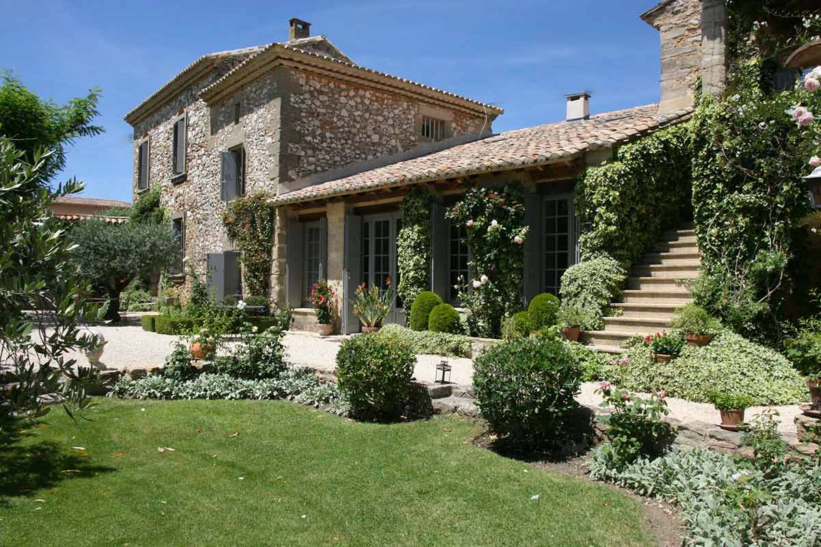

REFERENCE :  MS 6237 |  | PRIX :  1 490 000 euros
LOCALISATION :  15 KM D’UZES | TYPE :  PROPRIETE ANCIENNE  EN PIERRE |  |  |  | ANNEE :  1850 |  | CLASSE ENERGETIQUE  Non significatif
SURFACE HAB. :  350 m² | ORIENTATION  Sud Ouest |  | TERRAIN :  1 935 m2 |  |  | GARAGE : oui (58 m2)  3 véhicules – Double portail motorisé
CHAUFFAGE :  Chauffage central fuel + climatisation réversible + convecteurs électriques | ASSAINISSEMENT :  Assainissement collectif |  |  | ETAT GENERAL  Excellent |  | PISCINE : oui  Dimensions : 11 x 5  Chauffée par panneaux solaires  Sécurisée par volet roulant (solaire)
Taxe foncière : 1 498 €
Autres : Propriété vendue meublée et équipée - Cave à vins voûtée – Forage – Puits – Arrosage automatique – Cuisine d’été aménagée - Alarme – Coffre fort

NIVEAU | PIECES | SURFACE | PARTICULARITES
0 | SALON | 55 | Belle hauteur sous plafond – Cheminée ancienne – Sol en pierre
0 | SALLE A MANGER | 35 | Sol en pierre – Poêle à bois
0 | CUISINE | 23 | Equipée – Piano Lacanche
0 | VESTIAIRE
0 | WC |  | Avec lave-mains
1 | MEZZANINE | 15 | Au dessus du salon
1 | CHAMBRE 1 | 14,70 | climatisée
1 | SALLE DE BAINS | 12,90 | Douche à l’italienne, baignoire et plan double vasque en tadelakt – wc séparé
1 | DRESSING | 7,30
1 | SALON | 16,50 | Ou bureau – Accès terrasse couverte vue sur parc
1 | CHAMBRE 2 | 17,40 | Avec placard
1 | CHAMBRE 3 | 16,50 | Cheminée ancienne
1 | SALLE D’EAU | 4,50 | Avec wc – Douche à l’italienne
1 | CHAMBRE 4 | 18 | Avec salle d’eau et wc – Douche à l’italienne
2 | CHAMBRE 5 | 26 | Sous pente - Climatisée
2 | CHAMBRE 6 | 9 | Sous pente – Chambre d’enfant
2 | CHAMBRE 7 | 15,70 | Avec lavabo et wc
2 | SALON TV | 35 | Sous pente – Sol en pierre - Climatisé
2 | BUANDERIE

2 Bd Gambetta 30700 Uzès - Tel : 04 66 22 04 64 – e-mail : agence@volumes-immobilier.com
DOCUMENT NON CONTRACTUEL

